**Практическая работа №4**

**Вариант №2**

**Формулировка задания.**

Написать параллельную MPI программу вычисления скалярного произведение двух векторов X и Y длиной n. Пусть оба вектора состоят из случайных вещественных чисел из диапазона [0, 1]. Требуется в зависимости от варианта задания реализовать алгоритм суммирования (ас, кс, мкс). Оценить ускорение и эффективность параллельной программы, подготовить отчет.

**Ход работы.**

Схема вычислений:

Сначала мы формируем вектора x и y, которые имеют случайные значения. После чего считаем их скалярное произведение и храним сумму их всех в local_sum. В случае, если элементов в массиве не будет хватать, на первом процессе предусмотрено резерв места. Потом переходим к каскадному суммированию.

Каскадное суммирование реализовано как цикл, в котором шаги представляют из себя степени двойки начиная с 0. После чего идет проверка, в которой должны выполняться условия: во-первых, принимают числа только процессы кратные 2 и, во-вторых, это не последний элемент, в других случаях мы отправляем элементы процессам rank – step.

Пример(size = 4, 8, 16):

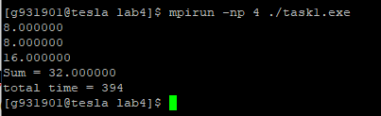

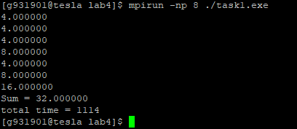

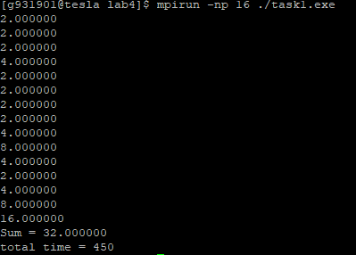

**Заключение**

В данной работе была написана программа для распараллеливание векторных операций по процессам, с последующим выводом на экран.

**Код программы**

#include <stdio.h>

#include <mpi.h>

#include <cstdlib>

#include <time.h>

#include <math.h>

#include <random>

const int N = 32;

using namespace std;

void ScolarVectors(double x[], double y[], double scolar[], double& sum, int length, int rank)

{

for(int i = 0; i < length; i++)

{

x[i] = 1;

y[i] = 1;

scolar[i] = x[i]*y[i];

sum += scolar[i];

//printf("Process %d: Xi = %f, Yi = %f, S = %f\n", rank, x[i], y[i], sum);

}

}

int main(int argc, char **argv)

{

int rank, size, rc, tag = 11;

MPI_Status status;

rc = MPI_Init(&argc, &argv);

rc = MPI_Comm_size(MPI_COMM_WORLD, &size);

rc = MPI_Comm_rank(MPI_COMM_WORLD, &rank);

int length = N / size;

int overflowLength = N % size;

double local_sum = 0.0;

double x_extra[length + overflowLength];

double y_extra[length + overflowLength];

double scolar_extra[length + overflowLength];

double x_local[length];

double y_local[length];

double scolar_local[length];

int start_time = clock();

if(rank == 0)

{

ScolarVectors(x_extra, y_extra, scolar_extra, local_sum, length + overflowLength, rank);

}

else

{

ScolarVectors(x_local, y_local, scolar_local, local_sum, length, rank);

}

double global_sum = local_sum;

double recieved_message = 0.0;

for (int step = 1; step < size; step *= 2)

{

if (rank % (2 * step) == 0)

{

if (rank + step < size)

{

MPI_Recv(&recieved_message, 1, MPI_DOUBLE, rank + step, 0, MPI_COMM_WORLD, MPI_STATUS_IGNORE);

printf("%f\n", recieved_message);

global_sum += recieved_message;

}

}

else

{

MPI_Send(&global_sum, 1, MPI_DOUBLE, rank - step, 0, MPI_COMM_WORLD);

break;

}

}

int finish_time = clock();

if(rank == 0)

{

printf("Sum = %f\n", global_sum);

printf("total time = %d\n", finish_time - start_time);

}

rc = MPI_Finalize();

}

**Ссылка на код на кластере**

/home/g931901/g932204/Sobol/lab4/task1.cpp